

VISCERALITÀ PRIMITIVA - PAOLO TESI
POMA Liberatutti - Pescia
26 Febbraio – 24 Maggio 2026
Inaugurazione: giovedì 26 febbraio - ore 18.30
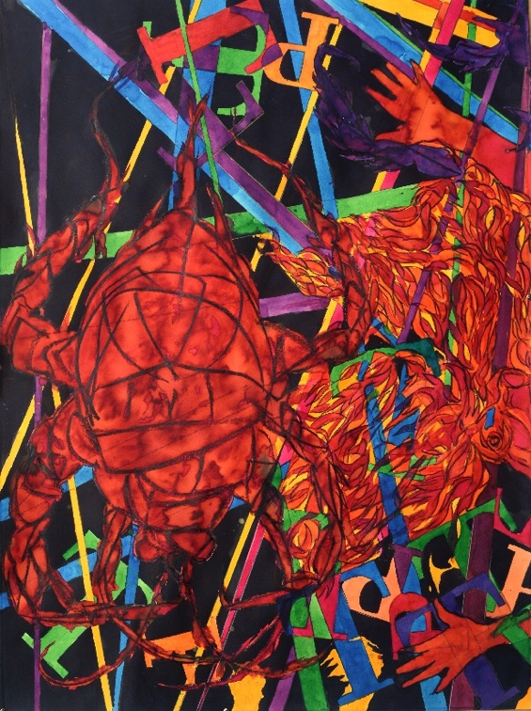
Con Visceralità primitiva, la Fondazione POMA Liberatutti di Pescia dedica una mostra a Paolo Tesi, artista la cui ricerca si è costruita nel tempo come un percorso autonomo e riconoscibile, lontano da scuole, appartenenze e definizioni precostituite. La mostra, in programma dal 26 febbraio al 24 maggio 2026, introduce il visitatore all’universo visivo dell’artista, fondato su una pratica del segno intensa e continua, in cui pittura e grafia diventano strumenti di esplorazione interiore prima ancora che forme compiute, accogliendo un corpus di opere che restituisce la tensione che attraversa il lavoro dell’artista, sospeso tra accumulazione e annullamento, tra urgenza espressiva e impossibilità di una forma definitiva.

Nato a Pistoia nel 1945, Paolo Tesi si forma tra la sua città e Firenze, scegliendo fin dagli esordi un percorso di studi a indirizzo artistico. All’Accademia di Belle Arti affianca la frequenza alla Facoltà di Lettere dell’Università di Firenze, dove incontra figure determinanti per la sua formazione intellettuale come Alessandro Parronchi e Luigi Baldacci. Pittore, incisore, illustratore, Tesi ha sempre attraversato i linguaggi con una naturalezza che rifugge le categorie rigide, definendosi non a caso «pittore con la tentazione di scrivere». Una tensione che lo conduce a un’attività parallela di curatore e promotore culturale, fino alla fondazione della rivista di arte e letteratura Ombrone, e che accompagna per oltre quindici anni anche la sua esperienza di docente di disegno tra Italia e Germania.

L’attività espositiva prende avvio nei primi anni Sessanta, con le prime partecipazioni a mostre collettive a partire dal 1962, mentre la prima personale risale al 1973, nella sua città natale. Da allora, Tesi ha sviluppato un percorso personale costante e autonomo, con esposizioni in Italia e all’estero (questa è la sua settantesima!) che testimoniano la solidità e la coerenza della sua ricerca.

Visceralità primitiva raccoglie ventisette opere realizzate nel corso del 2025, appositamente per la mostra: una serie a colori di 10 lavori di inchiostro su carta e una serie monocromi di 17 lavori di pastello a cera su carta. Si tratta di lavori di grandi dimensioni, ampi spazi di cui l’artista ha bisogno per racchiudere e unire le opere attraverso un cuntinuum di temi che si richiamano tra loro. Al centro del progetto sta l’idea di una “visceralità primitiva”, che dà titolo alla mostra, i contenuti riguardano sogni, stati d’animo, visioni e allucinazioni. I soggetti, che nascono dal subconscio esplosivo e visionario, sono tenuti insieme da lettere che, oltre a simboleggiare il desiderio di narrare, sollecitano l’artista a esprimersi attraverso segni e colori.

Come scrive lo stesso Tesi a proposito della mostra: “La superficie che utilizzo per lavorare, qualsiasi essa sia, non mi basta mai: vado sempre oltre.
La mano traccia l’ennesimo segno che scompare inghiottito dall’altra miriade di schizzi tracciati poco prima, per essere poi, tutti assieme, inghiottiti dal foglio. […]
Sono vorace. […]
Quando nello studio inizio a disegnare, avverto un leggero disagio che si diffonde nell’aria, un’ansia mi pervade e mi spinge a fare. La mano si attiva e segno dopo segno lo spazio si riempie senza alcun indugio. Da un foglio passo a un altro, ma non mi sento appagato. Qualcosa di primitivo, inspiegabile e irrazionale, preme nelle mie viscere alla ricerca di un risultato che mi soddisfi, di un ideale forse irraggiungibile.”

Questa voracità del segno, questa tensione incessante verso un altrove che sfugge, è ciò che dà forma e sostanza all’intero progetto espositivo. Visceralità primitiva non propone una narrazione pacificata, ma espone il processo stesso del fare artistico come campo di conflitto, come necessità non mediabile.

Il catalogo, pubblicato da Edizioni Fondazione POMA Liberatutti nella collana PomArte e curato da Marta Convalle, raccoglie i contributi critici di Rosa Pierno e Anna Brancolini.

La mostra inaugura giovedì 26 febbraio 2026 alle ore 18.30, alla presenza dell’artista, della curatrice, delle autrici dei testi critici in catalogo e del Presidente della Fondazione POMA Liberatutti Paolo Trinci.

L’esposizione è visitabile dal mercoledì al sabato dalle 10.00 alle 12.30 e dalle 17.30 alle 22.00; la domenica dalle 10.00 alle 12.00 e dalle 17.30 alle 22.00.
Ingresso libero, senza obbligo di iscrizione alla Fondazione.

Fondazione POMA Liberatutti
Sulle sponde del fiume Pescia, nell’omonima città, sorge la Fondazione POMA Liberatutti. Un centro polifunzionale concepito per stimolare il libero pensiero e favorire l’incontro tra iniziative e forme artistiche diverse. Realizzata in un ex opificio ristrutturato, la Fondazione si presenta come una factory culturale.

Lo spazio ospita mostre d’arte, spettacoli dal vivo, conferenze ed eventi che spaziano dalla musica al teatro, alle arti visive, coinvolgendo artisti affermati e giovani talenti. Accanto agli eventi culturali, offre una ricca gamma di attività formative in continua evoluzione: laboratori di scrittura, pittura, scultura; l’apprendimento di lingue straniere; yoga, tai-chi, scacchi e non manca la scuola di cucina, pensata per unire creatività e tradizione gastronomica.

Il Refettorio è il punto d’incontro per eccellenza, più di un semplice ristorante, dove spettacoli e momenti di socialità si mescolano con una cucina di eccellenza.

Guidata da una filosofia inclusiva e libera da vincoli ideologici, la Fondazione POMA è un laboratorio di crescita personale e condivisione, dove il dialogo e la ricerca del bello si intrecciano in ogni attività.

Fondazione POMA Liberatutti E.T.S.
Piazza San Francesco 12
51017 Pescia (PT)
Tel. 0572 1770011
Email info@pomaliberatutti.it | www.pomaliberatutti.it

Ufficio stampa
Davis & Co.
Caterina Briganti | Lea Codognato
Borgo degli Albizi 14
50122 Firenze
Tel. 055 2347273 | 340 9193358
email info@davisandco.it | www.davisandco.it

